**8-Laboratoriya: Multimediali o‘quv kurslarini yaratish (AutoPlayMedia Studio, CourseLab).**

**Ishning maqsadi -** AutoPlayMedia Studio,CourseLab dasturi bilan tanishish, dasturni kompyuterga o‘rnatish va uning imkoniyatlari bilan tanishish. AutoPlayMedia

Studio, CourseLab dasturi asosida multimediali o‘quv kursini yaratish.

**Ishning nazariy qismi.**

Multimedia hujjatlarini yaratishga oid juda ham ko‘plab dasturiy ta’minotlar ishlab chiqilgan. Ulardan biri **AutoPlay** dasturidir. Istalgan fayl yoki fayllar to‘plamini bitta muhitga birlashtirish, qolaversa, CD yoki DVD disklar uchun AytoRun-menyusi hosil qilishda AutoPlay Media Studioeng kuchli vizual paket hisoblanadi.

Multimedia texnologiyalariga asoslangan amaliy dasturlarni yaratish uchun AutoPlay Media Studiodasturidan foydalanish foydalanuvchilar uchun juda oson va qulay interfeysni taqdim эtadi. AutoPlay Media Studiobilan ishlashda deyarli dasturlash ishlari talab qilin-maydi. Foydalanuvchi faqat turli dizaynli dasturiy muhitni tanlash uchun bir nechta tayyor shakllardagi loyiha shablonlaridan foydalanishi mumkin. Bunda amaliy dastur muhitini dizaynga boy holatga tashkil эtish uchun AutoPlay dasturiy vositasi tarkibida tayyor ob’ektlar mavjud bo‘lib, ular tarkibiga buyruq tugmasi, tovush kuchaytirgichi, fayllarni printerdan bosmaga chiqarishni ta’minlovchi, Web-saytlarni ochuvchi va ularga murojaatni amalga oshirib beruvchi qator funksional ob’ektlarni kiritish mumkin. Amaliy dastur uchun grafik qobiqlarni yaratish, uni avtmatik ishga tushirish uchun AutoPlay Media Studiobarcha kerakli fayllarni o‘zi yaratadi. Foydalanuvchilar zimmasiga эsa faqat qattiq disk va kompakt diklarni yozish uchun tayyor loyihalarni shakllantirish vazifasi qoladi.

Dastur yordamida animatsiyalanuvchi menyuni, kataloglar daraxtini, ma’lumotlar bazasini va shunga o‘xshash ob’ektlarni nafaqat tez yaratish, balki ularni boshqarish ham mumkin.

Avtomatik ishga tushuvchi oynalarni o‘zining kutubxonasidagi “niqob”lar-dan foydalangan holda ixtiyoriy shaklda (formada) yaratish mumkin. Bunday “niqob” sifatida .jpg, .bmp va .png kabi formatdagi fayllardan foydalanilsa ham bo‘ladi. qolaversa, ma’lumotlarni SD uchun tayyorlagan holda uni dasturning o‘zidan turib, SD yoki DVDga yoza olishi AutoPlay Media Studiodasturi naqadar keng imkoniyatlarga эga эkanligini ko‘rsatadi.

Tayyor loyiha bunda .yexe kengaytmali fayl sifatida o‘zi ochiluvchi arxiv ko‘rinishda yoki qattiq diskdagi alohida papkada shakllantirilishi mumkin. Bundan tashqari, dasturga matnni orfografik tekshirish imkoniyati ham kiritilgan. Dasturning bu xossasi uning Label, Paragraph va Button kabi ob’ektlari bilan birga ishlaydi. Agar dastur kompyuterga to‘liq versiya bilan o‘rnatilgan bo‘lsa, matnni orfografik tekshirish uchun uning kutubxonasida juda katta hajmdagi lug‘atlar bo‘lishi mumkin. Shunday qilib, AutoPlay Media Studio7.0 ning yangi versiyasi quyidagi imkoniyatlarga эga holda iste’molga chiqarilgan:

1. Avtoatik ishga tushuvchi xususiy menyu, interfaol taqdimotlar, multimedia-ilovalar, sanoqli daqiqalarda dasturiy ta’minotlarni yaratish;
2. Loyihaga turli-tuman fotografiya, musiqa, video, animatsiya, matn va boshqalarni biriktira olish xususiyati;
3. Web-ilova yaratishga mo‘ljallangan mukammallashgan instrumentlar;
4. HML, S+L va shifrlash mexanizmlari bilan ishlay olishi;
5. rtf-formatli hujjatlar bilan ishlay olishi;
6. Slayd-shou bilan ishlash imkoniyati;
7. Matn rangini o‘zgartirish uchun RadioButton ob’ektining mavjudligi;
8. Bosmaga chiqarishning kengaytirilgan funksiyasi;
9. Ob’ektlarni formatlash imkoniyati;
10. Kalit so‘zlar yordamida qidiruv tizimining mavjudligi;
11. SD, DVD kabi kompakt disklarga yozish imkoniyati va hokazo.

AutoPlay Media Studio ishga tushirilgach, avvalo loyiha bilan bog‘liq bir nechta buyruqlarni o‘z ichiga oluvchi muloqot oynasi yuzaga keladi (1-rasm):

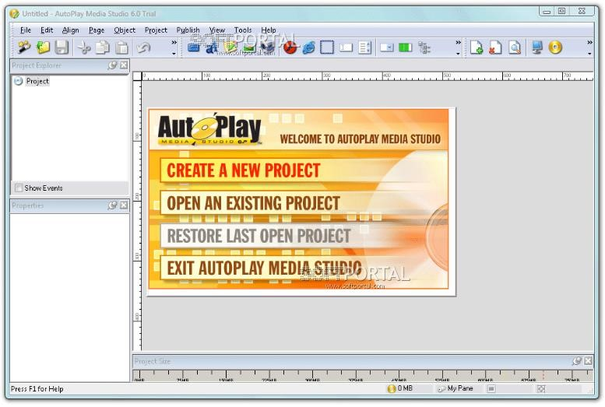

**1-rasm.AutoPlay dasturining ishga tushirilishi**

Bu muloqot oynasida quyidagi to‘rtta taklif ilgari surilgan bo‘ladi: 1) Create a new project (Yangi loyiha yaratish);

1. Open an эxisting project (Yaratilgan loyihalardan birini ochish );
2. Restore last open project (Oxirgi ishlangan loyihani ochish ); 4) Эxit AutoPlay Media Studio (Dasturdan chiqish).

Agar AutoPlay Media Studioning ruscha varianti o‘rnatilgan bo‘lsa, u holda taklif rus tilida, inglizcha varianti o‘rnatilgan bo‘lsa, u holda taklif ingliz tilida bo‘ladi. AutoPlay har bir buyruq tugmasi funksiyasi va unga mos ssriptlar uchun tayyor kodlar to‘plamini ham taqdim эtadi. Bu tayyor kodlardan qulayroq foydalanish uchun dasturning ingliz tilidagi varianti bilan ishlagan ma’qul.

Shunday qilib, yuqoridagi taklifga binoan biz “Create a new project ” bandini tanlasak, u holda bir nechta yangi loyiha shablonlarini taklif эtishdan iborat quyidagi muloqot oynasi yuzaga keladi (2-rasm):

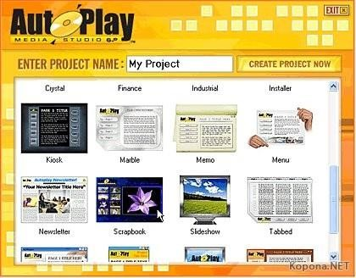

2-rasm. Loyiha shablonlarini tanlashga oid muloqot oynasi

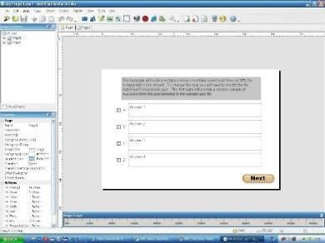

**3-rasm. “Quiz” loyixasining tanlanishi**

**AutoPlay dasturi oynasining tuzilishi**

Biz yaratayotgan ilovamiz tabiatiga qarab, muloqot oynasida mavjud loyihalardan birini tanlashimiz yoki o‘zimiz istagan yangi loyihani tashkil qilishimiz mumkin. quyida “Audio” deb nomlangan loyiha tanlangan (3-rasm):

Mavjud loyihani tanlashning ijobiy tomonlaridan biri shundaki, unda Websahifa uchun ba’zi ssenariylar tayyor yozilgan holatda bo‘ladi. Ba’zi ob’ektlar3-rasm. uchun bajariladigan funksiyalar эsa tayyor holatda berilgan bo‘ladi. Bunday imkoniyat qisqa vaqtda murakkab tuzilmali katta loyihani yaratishda amaliy yordam beradi.

1.Dastur oynasining sarlavha satri .

1. Dastur oynasining menyu satri.
2. Instrumentlar paneli satri.
3. Project Эxplorer muloqot oynasi.
4. Properties muloqot satri.
5. Holat satri .

Dastur oynasinig sarlavha satrida loyiha nomi, dastur nomi va oynani boshqarish эlementlari joylashgan. Oynaning menyu satrida quyidagi menyular joylashgan: **File.** Bu menyu orqali yangi loyiha oynasini ochish, mavjud loyiha oynasini ochish, loyihani xotiraga saqlash, loyihani эxport qilish, hujjat xossasini o‘zgartirish va dasturdan chiqish kabi ishlarni bajarish mumkin.

Tools. Bazida AutoPlay dasturining galeriyasidagi mavjud buyruq tugmalari dizayn jihatidan yetarli bo‘lmay qolishi mukin. Shunday paytlarda ushbu menyuning “Button Maker” bandiga murojaat qilib yangi dizayndagi buyruq tug-malarini yaratish mumkin. Bundan tashqari loyiha uchun

**Tools.** Bazida AutoPlay dasturining galeriyasidagi mavjud buyruq tugmalari dizayn jihatidan yetarli bo‘lmay qolishi mukin. Shunday paytlarda ushbu menyuning “Button Maker” bandiga murojaat qilib yangi dizayndagi buyruq tugmalarini yaratish mumkin. Bundan tashqari loyiha uchun ssenariy kodini yozish ham shu menyuda amalga oshiriladi.

**Эdit.** Bu menyu orqali oxirgi bajarilgan amalni bekor qilish yoki takrorlash, ajratilgan ob’ektni kesib olish, uning nusxasini olish, boshqa joyga qo‘yish, o‘chirish, sahifa dublikatini hosil qilish, bir turga mansub ob’ektlarni guruhlash, ob’ektni “qulflash”, ob’ektni fiksirlab qo‘yish va yashirin holatga o‘tkazish kabi ishlarni bajarish mumkin.

**Align.** Bunda ob’ektning sahifaga (ishchi sohaga) nisbatan koordinatalar bo‘yicha, masalan, gorizontal, vertikal, va boshqa o‘lchamlarga nisba-tan joylashuv holatini belgilab olish mumkin

**Page.** Bu menyu loyihadagi sahifalar uchun xizmat qiladi. Masalan, loyihaga yangi sahifa qo‘shish, mavjud tanlangan sahifani o‘chirish, mavjud sahifaning dublikatini (aynan nusxasini) hosil qilish, sahifaning xossasiga oid muloqot oynasini chaqirish kabi ishlarni bajarish mumkin.

**Object.** Bu menyuda 24 ta ob’ektni sahifaga qo‘yish imkoniyati mavjud bo‘lib, shundan 17 tasi konstruktorlik tizimida ishlatiladigan standart ob-yektlar bo‘lsa, qolgan 7 tasi plagin tarzida tashkil эtilgan ob’ektlar bo‘lib, ular “Plugins” buyrug‘i orqali sahifaga qo‘yiladi, masalan, kalendar, Tsindots stilidagi “Tsin-Button” nomli buyruq tugmasi, Slider va hk. Shuningdek, “Properties” buyrug‘idan foydalanib, sahifada belgilangan ob’ektning xossalar oynasini hosil qilish imkoniyati mavjud.

**Project.** Loyihani har tomonlama mukammal ishlash uchun imtiyozli yordam ko‘rsatadigan ajoyib menyu hisoblanadi. Uning “Settings” bandiga murojaat qilib, loyihaga oid xossalarni o‘zgartirish, “ Menyu Bar…” bandiga murojaat qilib, yaratilajak amaliy dastur oynasini xususiy menyu bilan ta’minlash, “Global Functions…” bandi orqali loyihadagi barcha sahifalarga birdek tegishli bo‘lgan funksiya-qism dasturlarini yozish mumkin. Shuningdek, turli multimedia hujjatlarini va plaginlarni joylashtirishni ham shu menyuda muvaffaqiyatli amalga oshirish mumkin.

**View.** Bu menyu asosan amaliy dastur qurish jarayonida AutoPlay dastur oynasining tashqi ko‘rinishini turli jihozlar bilan boyitishga xizmat qiladi, masalan, turli instrumentlar panelini ko‘rinadigan qilib qo‘yish (Tool Bars), turli muloqot oynalarini dastur oynasida akslantirib qo‘yish (Panes), sahifa parametrlarin belgilash uchun chizg‘ich (Ruler) va to‘r (Grid Grid) hosil qilish, bir sahifadan boshqa sahifaga tez o‘tish (Find Page) va boshqa ishlarni bajarish mumkin.

**Help.** Bu menyuda AutoPlay dasturi ma’lumotnomasiga murojaat qilish (F1), foydalanuvchilar uchun qo‘llanmani o‘qish, Online rejimda dastur xususiy sayti bilan bog‘lanish va boshqa ishlarni bajarish mumkin

AutoPlay dasturi muhitida 6 ta instrumentlar panelidan foydalanish mumkin bo‘lib, ular quyidagilardan iborat:

1. Standard;



1. Objects;

1. Advanged objects; 

4.Common; 

5. Project 

Align. 

“Project Эxplorer” muloqot oynasida joriy loyihani tashkil эtuvchi эlementlar, masalan sahifalar, ob’ektlar va ularning nomlari haqida axborot olish, ular bilan ishlash imkoniyatiga эga bo‘lamiz. “Properties” muloqot oynasida loyiha sahifasining o‘zi va sahifadagi har bir ob’ektga xos atributlar ro‘yxati aks эtgan bo‘lib, bu muloqot oynasi tanlangan ob’ektga qarab o‘zgarib turadi. Chunki, turli ob’ektlarning atributlari turlicha bo‘lishi mumkin.

Project Size satrida biz yaratayotgan loyihaning xotira o‘lchami haqidagi axborot aks эtadi. Shu axborotga binoan uni SD yoki DVD ga mos kompilyatsiya qilish variantini tanlash mumkin. Holat satrida joriy ob’ektga xos ma’lumotnomani chaqirish, loyiha o‘lchami, sichqoncha kursori va ob’ektning sahifadagi o‘rni haqida ma’lumot olish mumkin.

**AutoPlayda qo‘llaniladigan ob’ektlar**

AutoPlayda har bir loyiha uchun bir yoki bir nechta sahifalar to‘plami taqdim эtiladiki, bu sahifalar bilan ishlaganda bir nechta ob’ektlardan foydalanish mumkin. Bu ob’ektlardan har birining alohida funksiyalari mavjud bo‘lib, ular orqali dasturni boshqarishda foydalanuvchi uchun muloqot interfeysini yaratish alohida ahamiyat kasb эtadi.

**Ob’ektlar va ularning funksiyalari**

|  |  |  |
| --- | --- | --- |
| № | **Obyekt** | **Funksiyalari** |
| **1** | Button | Буйруқ тугмаси. Бир нечта рангдаги турли вариантлари мавжуд. Асосан бошқарув функсиясини бажарадиган буйруқлар бу тугмага бириктирилади. |
| **2** | Label | Ёзув майдончаси. Ишчи соҳадаги yozuvlar shu ob’ekt bilan beriladi. Yozuv gorizontal va vertikal ko‘rinishlarda bo‘lishi mumkin. |
| **3** | Paragraph | Bir nechta satrdan iborat matnni o‘z ichiga oladigan yozuv maydonchasi. Ko‘rinish sohasiga sig‘may qolgan pastdagi yozuvlar uning o‘ng tomonidagi lift yugurdagi orqali o‘qilishi mumkin, .txt va .Quiz-kengaytmali matn fayllarini yuklab olib o‘qitish ham mumkin. |
| **4** | Image | Turli formatdagi ikonkalar va rasmlarni ishchi sohada joylashtirish uchun ishlatiladi. |
| **5** | RichText | WordPad, Bloknot, MS Word kabi matn muharrirlarida tayyorlangan .txt va .rtf-fayllarni yuklash va uni samarali o‘qish imkonini beradigan yozuv maydoni. |
| **6** | Hotspot | Shaffof holatdagi to‘g‘rito‘rtburchak ko‘rinishdagi faollashtiruvchi ob’ekt. U orqali sahifada bo‘sh turgan sohani biror funksiyani bajaruvchi faol sohaga aylantirish mumkin. |
| **7** | Video | Video fayllarni (.avi, .mpg, .tsmv, mp4, …) ishchi sohaga joylashtirish va turli o‘lchamlarda ko‘rish uchun foydalaniladigan ob’ekt. |
| **8** | Flash | Macromedia Flashda tayyorlangan .stf-fayllarni ishchi sohaga joylashtirish va unda foydalanish imkonini beradigan ob’ekt. |
| **9** | Web | Bu ob’ekt orqali .htl, .mht kengaytmali fayllarni ishchi sohaga Web-sahifa orqali joylashtirish va ko‘rish mumkin. |
| **10** | SlideShow | Bir nechta grafik fayllarni bu ob’ekt orqali yuklab olish va ma’lum vaqt oralig‘ida ketma-ket slayd ko‘rinishida namoyish etish mumkin. |
| **11** | Input | Dasturga parol qo‘yish yoki klaviaturadan kiritiluvchi biror ma’lumotga ehtiyoj sezilganda mazkur ob’ektdan samarali foydalaish mumkin. |
| **12** | CheckBox | Bu ob’ekt orqali ishchi sohada e’lon qilingan bir nechta variantli ma’lumotlardan bir nechtasini tanlash va jarayonni davom ettirish mumkin. |
| **13** | RadioButton | Bu ob’ekt orqali ishchi sohada e’lon qilingan bir nechta variantli ma’lumotlardan faqat bittasini tanlash va jarayonni davom ettirish mumkin. |
| **14** | ListBox | Ishchi sohaga ro‘yxat shaklidagi ma’lumotlarni joylashtirish va ulardan birini tanlash orqali jarayonni davom ettirish imkonini beradigan ob’ekt. |
| **15** | ComboBox | Ishchi sohaga ro‘yxat shaklidagi ma’lumotlarni “yashirin” tarzda joylashtirish va ulardan birini tanlash orqali jarayonni davom ettirish imkonini beradigan ob’ekt. |
| **16** | Tree | Ma’lumotlarni daraxt ko‘rinishida ishchi sohada tasvirlash imkonini beradigan ob’ekt. |
| **17** | Progress | Vaqtga bog‘liq jarayonni vizual tarzda ishchi sohada aks ettiruvchi ob’ekt. Xususan, ko‘p o‘lchamli fayllarni nusxalashda, o‘chirishda, xotiradan katta joy egallovchi dasturni ishga tushirishda jarayonning kechishini bu ob’ekt orqali vizual tarzda kuzatib turish mumkin. |

Bu ob’ektlar sichqoncha yordamida dastur galeriyasidagi tayyor to‘plamdan olib qo‘yiladi. Multimedia hujjatlarini tayyorlash, uning dasturlanuvchi qismlari uchun ssriptlar yozish, tayyorlanayotgan amaliy dasturni boshqarish interfeysini yaratishda bu ob’ektlar dasturchiga imtiyozli yordam ko‘rsatadi. AutoPlayning ajoyib xususiyatlaridan yana biri shundaki, bu ob’ektlar xossalarini tanlash uchun maxsus xossalar panelini ham dasturchiga taqdim эtadi va u orqali bir qiymatli xossalar qiymatidan samarali foydalanish mumkin

Har bir ob’ektning o‘z xossalari mavjud bo‘lib, ular turli parametrlari guruhlanadi. quyidagi jadvalda buyruq tugmasi (Button) uchun uning xossalari va guruhlanishi keltirlgan

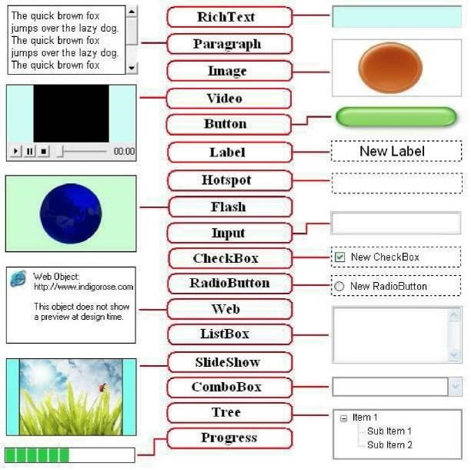

**Buyruq tugmasi (Button) va uning xossalari**

|  |  |  |  |
| --- | --- | --- | --- |
| № | **Obyekt** | **Xossalari** | **Funksiyalari** |
| 1 | Button | Settings | Bu xossasiga binoan, buyruq tugmasi faylining nomi, rangi, shrift turi va o‘lchami, sahifada joylashuv holati, stili va matnning ob’ektga nisbatan pozitsiyasi belgilanadi. |
| 2 | Atributes | Bu xossaga binoan, buyruq tugmasinig nomi, sahifadagi pozitsiyasi, ko‘rinish va yashirin holati, avto-o‘lchami, izoh matni, ob’ekt usti-da kursor holati belgilab olinadi. |
| 3 | Quick Action | Bu xossaga binoan, buyruq tugmasi sichqon-cha chap tugmasi bosilganda (Click hodisasi ishlatilganda) uchun 10 ta funksiyadan bittasi bajariladi. Bu funksiyalar quyidagicha nomlanadi: Shoц Page (loyihadagi bir nechta sahi-fadan bittasi ochiladi), Run program (exe-kengaytmali faylni ochadi), Open Dosument (word, Exsel va shunga o‘xshash muharrir hujjatlarini ochadi), Print document (word, Exsel va shunga o‘xshash muharrir hujjatlarini printerdan chiqaradi), Send E-mail (ko‘rsatilgan эlektron pochta manziliga xabar yuboradi), view Website (Web-sahifani ko‘rishga imkon beradi), Explore Folder (Papka provodnigini ochadi), Play Multimedia |
|  |  |  | (multimedia hujjatlarini ishga tushiradi), Play/Pause Back gaund Mysic (fon uchun qo‘yilgan musiqani ishga tushiradi va pauza beradi), Exit/Close (joriy dastur bilan ishni tugatishni ta’minlaydi). |
| 4 |  | Script | Quick Action ga эkvivalent xossa bo‘lib, undan farqi shundaki, Quick Action orqali buyruq tugmasiga faqat bitta funkцiyani biriktirish mumkin va bu funцiyalar albatta standart 10 ta funkцiyalardan biri bo‘lishi shart Script xossasiga binoan эsa bitta buyruq tugmasiga bir vaqtda bir nechta funkцiyalarni biriktirish mumkin. Bunda funkцiyalar soni 10 tadan ko‘ra ko‘proq songa эga. Script quyidagi hodisalar uchun yoziladi:   * On click (sichqoncha chap tugmasi bir marta bosib qo‘yib yuborilgandagi holat); * On rite click (sichqoncha o‘ng tugmasi bir marta bosib qo‘yib yuborilgandagi holat); * On enter (klaviaturadagi Enter tugmasi   bosilgandagi holat);   * On Leave (sichqoncha ko‘rsatkichi ob’ekt ustiga keltirilganda ro‘y beradigan holat). |

Buyruq tugmalari grafik turda bo‘lganligi uchun loyiha kutubxonasida mavjud bo‘lgan standart buyruq tugmalaridan tashqari foydalanuvchi didiga mos istalgan dizayndagi buyruq tugmalarini yangidan yaratish mumkin. Buning uchun AutoPlay dastur oynasidagi “Tools” menyusining “Button Maker” bandiga murojaat qilish yetarli. Natijada “Untitled – AutoPlay Media StudioButton Maker” sarlavhali muloqot oynasi yuzaga keladi (4-rasm).

Ushbu muloqot oynasi quyidagi tuzilmaga эga:

1. sarlavha satri;
2. instrumentlar paneli satri;
3. buyruq tugma hodisalari uchun asosiy ishchi panellar;
4. xossalar paneli;
5. rasm paneli; 6) rasmni taxminiy ko‘rish paneli; 7) holat satri.

Bu muloqot oynasida asosiy э’tibor tugmaning hodisalar paneliga qaratiladi.

Unda tugmaning “Up Normal”, “Up Highlight”, “Up Disabled”, “Down Normal”, “Down Highlight”, “Down Disabled” kabi hodisalari uchun alohida rangdagi tugmalar, rasmlar va yozuvlar tanlanadi.

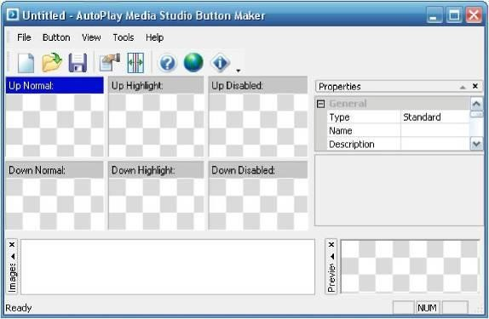

**4-rasm. “Button Maker” muloqot oynasining tuzilishi**

Bu muloqot oynasi orqali asosan .btn kengaytmali fayllar bilan ish ko‘riladi. Bunday kengaytmali fayllar “Button Maker” utilitasining o‘zi yordamida yaratiladi. Unda har qanday ko‘rinishdagi buyruq tugmalarini foydalanuvchi ixtiyoriga ko‘ra istalgancha o‘zgartirish mumkin. Bunday o‘zgartirish ishlari asosan xossalar paneli orqali amalga oshiriladi. Amalga oshirilgan barcha o‘zgartirishlarni “Images Panel” yoki “Preview Panel” muloqot oynalarida kuzatib borish mumkin. “Preview Panel”da yaratilgan natijaviy buyruq tugmasini taxminiy ishlatib ko‘rsa ham bo‘ladi.

**Mashg‘ulot topshirig‘i: AutoPlay dasturida “Elektron ta’lim resursi” yaratish** AutoPlay dasturida Эlektron ta’lim resurslarini yaratish uchun quyidagi ishlar amalga oshiriladi:

Dastur ishga tushiriladi. Hosil bo‘lgan muloqot oynasidan “Create new Project” bandi tanlanadi

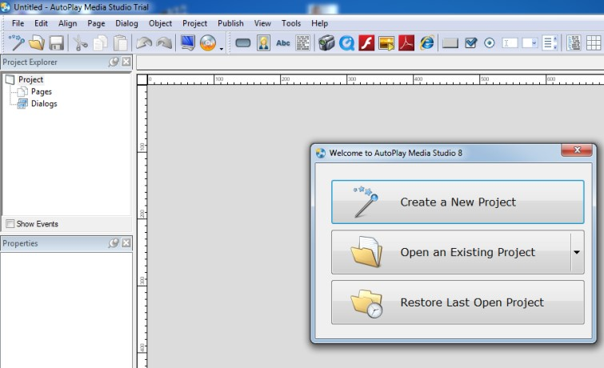

Create new Project” oynasidan kerakli fondagi sahifani tanlaymiz yoki bizning эlektron ta’lim resursimiz uchun mos bo‘lgan fon bo‘lsa uni yuklaymiz. Ya’ni bunda ixtiyoriy fonni “Create new Project” oynasidan tanlab o‘chiramiz va Object Properties uskunalar panelining “New Image Object” buyrugi orkali kompyuter xotirasidagi fonni yuklaymiz. Properties oynasidan fonni balandligi va эnini o‘lchamlarini beramiz.

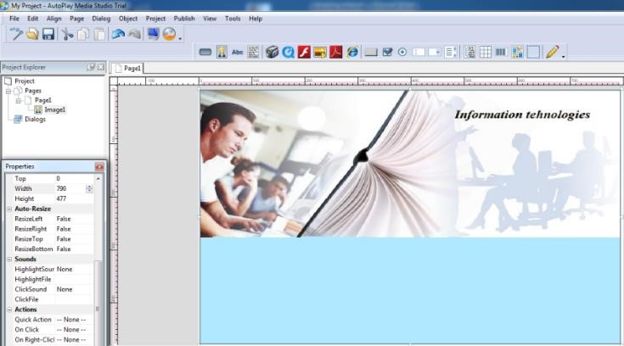

Ta’lim resursining muqova qismini tayyorlashda rasm yoki video animatsion fallarni ham shu tariqa qo‘shimcha yuklash mumkin

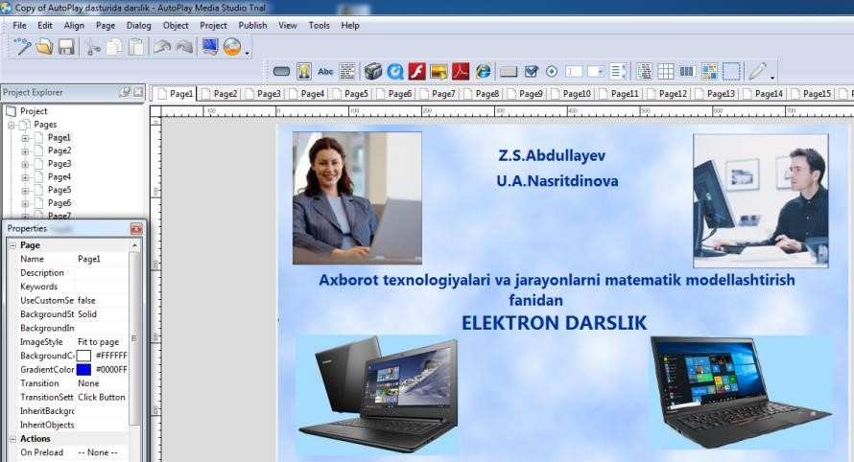

Elektron ta’lim resursiga matn yozish uchun New Label Object buyrugidan foydalanamiz.

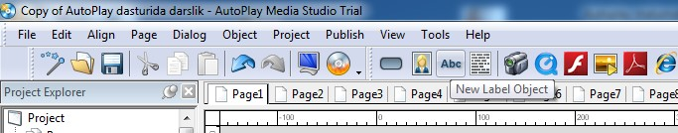

Dasturni ishga tushirish uchun Toolbar Options uskunalar panelining Preview buyrugidan foydalanamiz.

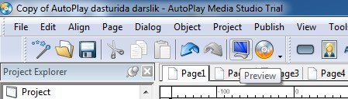

Natijada dastur kompilyaцiya kilinadi va ishga tushiriladi.

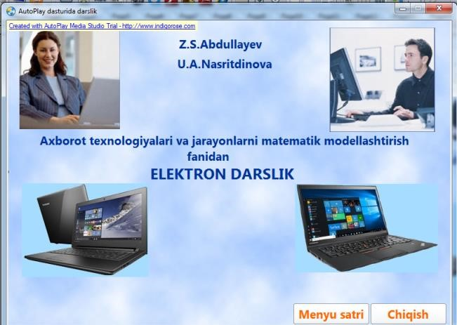

Autoplay dasturida saxifalarni bir-biriga boglash uchun New Button Object buyrugi ustida sichkoncha chap tugmasini bir marta bosamiz. Natijada saxifada Check Here nomi bilan tugma xosil buladi.

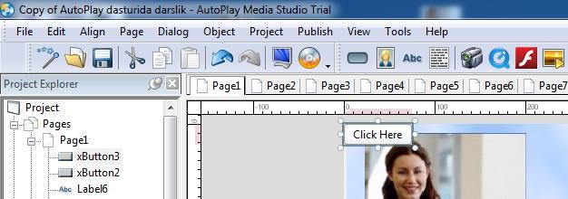

Ushbu tugmani ustida sichqoncha chap tugmasini ikki marta bosamiz. Natijada quyidagi oyna hosil bo‘ladi. Quick Action maydonini tanlab kerakli sahifani tanlaymiz. Natijada sahifalar bir biriga bog‘lanadi.

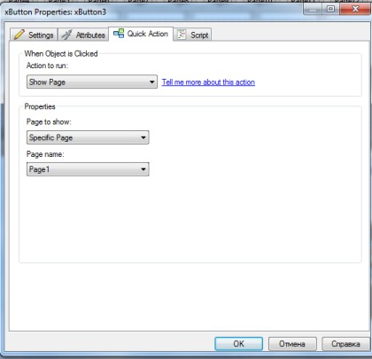

Dasturdan foydalanib эlektron ta’lim resursiga turli matn yoki nazorat savollarini yuklash uchun New Paragraph Object buyrug‘idan foydalanamiz.

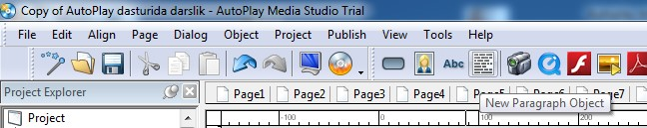

Dasturga video fayl New Video Object buyrugi orkali yuklanadi. Bundan tashkari dastur Ispring dasturi orkali yaratilgan test savollari bazasini xam oladi.

Buning uchun Quick Action oynasidan open dakument bandini tanlash kifoya.

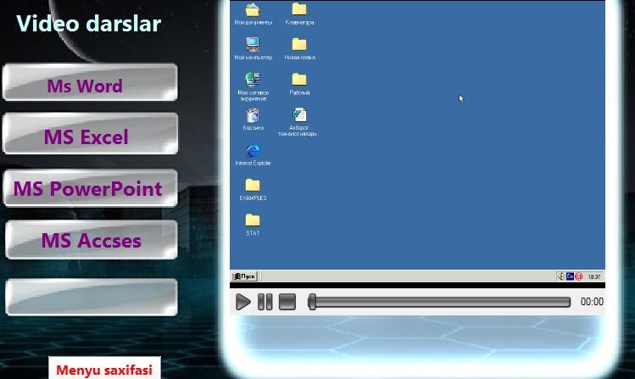

Bajarilgan ishlar File menyusining Save As bandi orkali amalga oshiriladi.

**CourseLab** - bu kuchli va shu bilan birga foydalanishda oddiy bo‘lgan, internet tarmog‘ida, masofaviy ta’lim tizimida, kompakt-disk yoki boshqa har qanday tashuvchida foydalanishga mo‘ljallangan interaktiv o‘quv materiallari (эlektron kurslar)ni yaratish vositasi.

CourseLab dasturi ishlashi uchun kompyuteringiz ko‘yidagi texnik talablarga mos bo‘lishi kerak.

|  |  |  |
| --- | --- | --- |
|  | Prosessor | Pentium III (500 Mhz va undan yuqori) |
|  | Bo‘sh joy (qattiq disk xotirasidan) | 600 mb |
|  | Operativ xotira | 32 mb |
|  | Video karta | SVGA |
|  | Tarmoq platasi (Tarmoqda ishlash uchun o‘rnatilgan va sozlangan bo‘lishi kerak) | 10 mb/s. va undan yuqori. |

Operaцion tizim va dasturiy ta’minotga:

|  |  |  |
| --- | --- | --- |
|  | Operasion tizim | Windows 98/Me/NT/200/XP |
|  | Flash player | Flash player-7 va undan keyingi |
|  | Video kodeklar | DivX 5.03 va undan keyingi |
|  | Internet Explorer | Internet Explorer 5 va undan keyingilari |

CourseLab dasturini o‘rnatish uchun:

1. Kerakli faylini ko‘chirib olasiz;
2. Exe faylni ochasiz;
3. CourseLab dasturini o‘rnatishing 1-oynasi paydo bo‘ladi;
4. CourseLab dasturini o‘rnatishning 2-oynasi (kalitni kiritish oynasi) paydo bo‘ladi.

CourseLab dasturi kompyuterizga yuklatiladi.

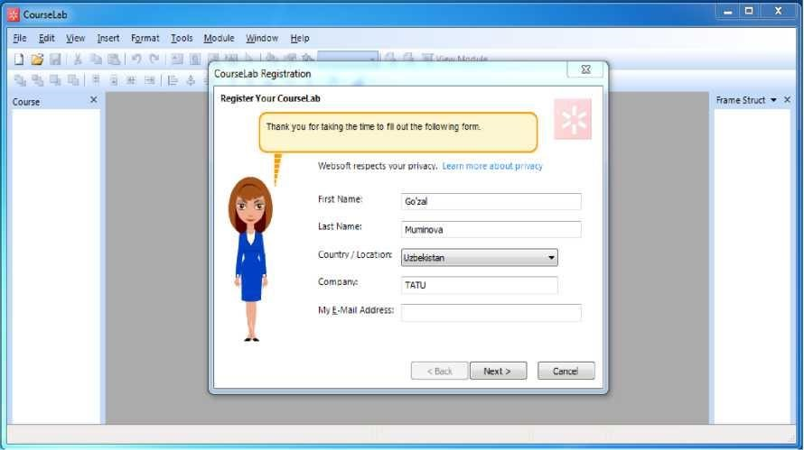

CourseLab dasturini o‘rnatish 1-oynasi

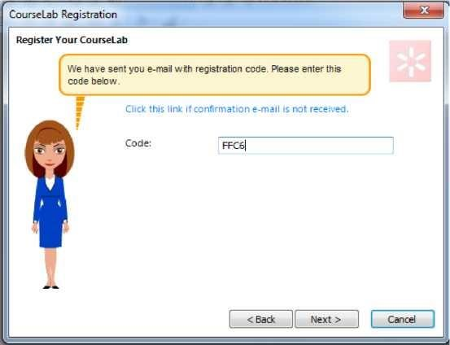

CourseLab dasturini o‘rnatish 2-oynasi

**CourseLab dasturining Tahrirlash oynasi** «Yangi kurs» masteri tugallanishi bilan tahrirlash oynasi quyidagicha ko‘rinishga ega bo‘ladi.

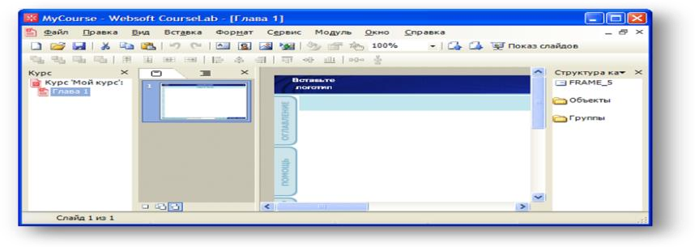

Tahrirlash oynasi har biri muayyan topshiriqni bajarish uchun xizmat qiladigan panellarga bo‘lingan.

**«Kurs» paneli**

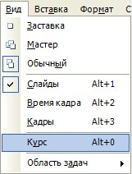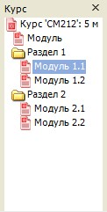

Tahrirlash oynasining chap tarafida «Kurs» paneli joylashgan. «Kurs» panelida o‘quv kursining mundarijasi ko‘rsatiladi. O‘quv kursi masofaviy ta’lim tizimida ochilganda xuddi shu mundarija ko‘rinadi. Mundarija kurs nomi, bo‘limlar va modullar nomlaridan tuzilgan bo‘ladi. «Kurs» panelidagi kontekstli menyudan yangi modul hosil qilish masterini ishga tushirish, yangi bo‘lim hosil kilish, mundarija elementlarini nomlash va o‘chirish mumkin.

**“CourseLab” dasturiy ta’minoti asosida resurs yaratish**

**Yangi o‘quv kursi hosil qilish.**

CourseLab tahrirlagichi ishga tushiriladi. Tahrirlagichni ishga tushishi bilan «Pristupaya k rabote» («ishga kirishish») oynasi ochiladi. «Sozdat noviy kurs» («yangi kurs yaratish») ssыlkasi tanlanadi (agar tahrirlagich ishga tushirilgan bo‘lsa, yangi kurs menyu **Fayl – Sozdat** (Kurs buyrug‘i, «**Sozdat kurs**» piktogrammasi yordamida yoki Ctrl-Shift-N klavishlarini birgalikda bosish bilan yaratish mumkin).

«Novыy kurs» masteri ochiladi. Masterning keyingi sahifasida:

* Kurs nomi beriladi,
* Kurs papkasi nomi beriladi,
* Papka hosil bo‘lish joyi tanlanadi *va «Dalee» («keyingi») tugmasi bosiladi*

*.*

Masterning keyingi sahifasida:

* birinchi modul nomi kiritiladi,
* uning uchun bezak shablon kiritiladi *va «Dalee» tugmasi bosiladi.*

Kurs hosil qilindi. «Novыy kurs» masteri ishini tugallash uchun «Zakrыt» («yopish») tugmasi bosiladi. Ish nihoyasida kursga yangi modullar, agar lozim bo‘lsa bo‘limlar qo‘shish mumkin.

**“Yangi kurs”ni yaratish.**

Yangi kurs hosil qilish uchun menyudan Fayl-> Sozdat-> Kurs…. tanlanadi.

Yangi kurs yaratish masteri oynasi ochiladi. Yangi kurs hosil qilishni boshlash uchun «Dalee» tugmasi bosiladi.

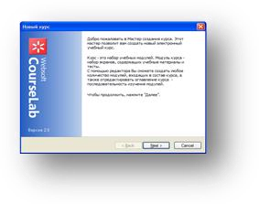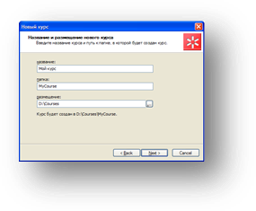

Kurs nomi, kurs papkasi nomi beriladi, papka hosil bo‘lish joyi tanlanadi Amalda kurs bitta modul bilan yaratiladi. Birinchi modul nomi kiritiladi, uning uchun bezak shablon tanlanadi. hosil qilingan kursga qancha zarur bo‘lsa shuncha modul qqo‘shish mumkin.

Kurs hosil qilindi. «Novыy kurs» masteri ishini tugallash uchun «Zakrыt» tugmasi bosiladi.

**Modulni tahrirlash**

*Modulni tahrirlash o‘z ichiga quyidagilarni oladi:*

* *Zastavkani tahrirlash;*
* *Slayd-masterini tahrirlash;*
* *Slaydlarni tahrirlash;*
* *Dastlabki ko‘rib chiqish;*
* *Slaydlar qo‘shish.*

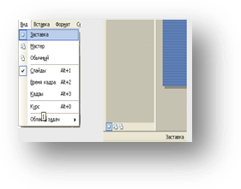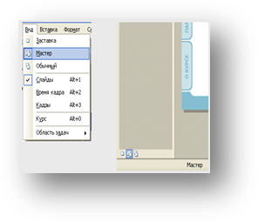

**Zastavkani tahrirlash** rejimiga o‘tish uchun menyudan Vid -> Zastavka buyrug‘idan, yoki slaydlar panelidan tezkor o‘tish tugmasidan foydalaniladi. Agar lozim bo‘lsa zastavkada rasmlarni almashtirish, logotiplar qo‘yish, modul nomi qo‘yish, modulni ko‘rsatishni oldindan xabar beradigan ko‘rsatmalar qo‘yish va h.k. mumkin. Zarur bo‘lganda modulni ishga tushirish tugmalarini tashqi ko‘rinishini o‘zgartirish mumkin.

Cheklashlar: Zastavka ta’lim oluvchi kompyuterida modul va uning barcha ob’ektlari ishini ta’minlaydigan kurs proigrevatelini yuklashdan oldin ko‘rsatiladi, shuning uchun zastavkada faqatgina rasmlar, matn va modulni ishga tushirish tugmasi asosiy ob’ektidan foydalanishga yo‘l beriladi.

Shuningdek zastavkada ssыlkalar va faol doiralar, effektlar, shu bilan birga harakat va holatlar ishlamaydi.

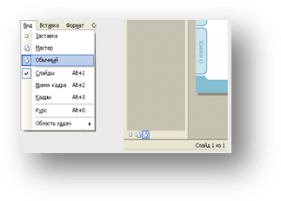 **Slaydlar masterini tahrirlash** rejimiga o‘tish uchun menyudan Vid -> Master buyrug‘i, yoki slaydlar panelida tezkor o‘tish tugmasidan foydalaniladi. Slaydlar masterida rasmni o‘zgartirish, logotiplar qo‘yish, modul nomini kiritish va h.k.lar mumkin.

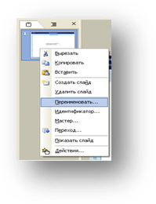**Slaydni tahrirlash** rejimiga o‘tish uchun menyudan Vid -> Obыchnыy buyrug‘idan, yoki slaydlar panelidan tezkor o‘tish tugmasidan foydalaniladi.

Slaydni tahrirlash jarayonida quyidagilarni o‘zgartirish mumkin:

* *Slayd nomi;*
* *Slayd masteriga bog‘lab qo‘yish;*
* *Slayd tarkibi;*
* *Keyingi slaydga o‘tish;*

**Slayd nomida** (sarlava nomi) slayd atalgan mavzu aks

ettiriladi. Slayd nomi slaydning har bir kadrida namoyon bo‘ladi. Bundan tashqari, bu nom modul mundarijasida qatnashadi, hattoki bu nom slaydning o‘zida ko‘rinmasa ham.

Cheklashlar. Kiritilgan nom tahrirlagich «slayd nomi» ob’ektida tezda ko‘rinmaydi – uni ko‘rish rejimida ko‘rish mumkin.

**Slayd tarkibi.** Kadrga rasmlar, matn va ob’ektlar kiritish mumkin, buning uchun menyudan Vstavka -> Risunok, Vstavka -> Nadpis va Vstavka -> Ob’ekt> yoki instrumentlar panelidan mos tugmani bosish kerak. Murakkab ob’ektlar shuningdek bevosita kutubxona ob’ektlaridan tanlangan ob’ektga sichqoncha tugmasini ikki marta bosish bilan yoki ishchi doiraga olib o‘tkazish usuli bilan qo‘yilishi mumkin.

**Ob’ektlar bilan ishlash.**

Ob’ekt – CourseLab tahrirlagichi bazaviy elementi. Xilma-xil ob’ektlardan foydalanish va ular o‘rtasida aloqani shakllantirish bilan har qanday murakkablikdagi o‘quv modulini qurish mumkin. Kadrlarga joylashtiriladigan ob’ektlar qanday shaklda bo‘lmasin o‘lchami va orientirini o‘zgartirish mumkin bo‘lgan to‘g‘ri to‘rtburchak sohasida joylashadi. Bunday to‘g‘ri to‘rtburchak sohasida joylashgan ob’ekt o‘zining tipiga boliq holda uning o‘lchamlarini avtomatik tarzda qabul qilish mumkin (masalan, kartinka va avtofiguralar har doim kengligi va balandligi uning o‘lchamiga moslashtiriladi ), ammo xususiy o‘lchhamlarini mustaqil tarzda o‘zgartirish (masalan, matn salmog‘iga bog‘langan holda) yoki ularni umuman o‘zgartirmaslik (agar ob’ekt qayd qilinib qo‘yilgan o‘lchamlarga ega bo‘lsa).

CourseLab o‘quv modulini qurish uchun ikkita asosiy tipdan foydalanadi: ichki va murakkab.

Ichki ob’ektlar - bu bazaviy ob’ektlar bo‘lib, ko‘pincha CourseLab dasturini o‘zini ham qurishda foydalaniladi. Aslida, faqatgina bu ob’ektlardan foydalangan holda mukammal o‘quv modulini yaratish mumkin. Ular qatoriga quyidagilar kiradi: • Matn va jadval; • Rasmlar.

Madomiki, bu ob’ektlar ko‘p ishlatiladi, bunday ob’ektlarni qo‘yish mexanizmi soddalashtirilgan – ularni tahrirlagich menyusidagi mos buyruqlar orqali qo‘yish mumkin, ularni qo‘yish tugmalari esa instrumentlar paneliga qo‘yilgan.

Murakkab ob’ektlar – CourseLabga ochiq ob’ektli interfeys orqali yuklanadigan, ob’ektlar kutubxonasidagi qolgan barcha ob’ektlar.

Dasturiy ta’minot ishini namoyish qilishda shuningdek maxsus kursor ob’ektidan foydalanilanish mumkin. **Tashqi elementlar turlari:**

* savollar;
* qalqib chiqadigan oynalar;
* vinoskalar (izohli havola);
* dizayn elementlar;
* zastavkalar;
* media – ob’ektlar;
* navigaцiya;
* personajlar;
* ro‘yxatlar;
* testlar;
* simulyaцiya; • forma elementlari.  ***Savollar turlari:***
* Bir tanlovli savollar;
* *Ko‘p tanlovli savollar;*
* *Variantlar tartiblashtiriladigan savollar;*
* *Son kiritiladigan savollar;*
* *Matn kiritiladigan savollar;*
* *Juftli moslangan savollar.*

Bir tanlovli savol (multiple choice) ta’lim oluvchiga javob sifatida bir nechta taklif qilingan variantlardan birini faqat birini tanlashga imkon beradi.

Elektron laboratoriya ishini **CourseLab** dasturidagi algoritmini ko‘rib chiqamiz:



Boshlanishi



Laboratoriya

topshiriqlarini

aniqlash



Kiruvchi

ma’lumotlar



Natijaga

erishildimi?



Navbatdagi

bosqich



Natijaga

erishildimi?



Rag‘batlantiruvchi

xabar

Keyingi

Mazkur topshiriq algoritmini tuzishda CourseLab dasturi imkoniyatlarini ham inobatga olishimiz zarur. Topshiriq xususiyatiga ko‘ra asosiy kontent tanishuv uchun matn ko‘rinishida beriladi. Blok-sxema yirik modullarda keltiriladi.

Dasturni yaratishdan maqsadini, nima so‘ralayotganini, nimani ekranga chiqarilishi kerakligi, nimalar ma’lum va nimalar noma’lumligini baholaymiz.

Baholab bo‘lgandan keyin o‘z imkoniyatlarimizni baholab qaysi muhitda, proekt turini va algoritmini aniqlab qaror qabul qilamiz. Ushbu qarorimiz asosida dasturni yozamiz.

CourseLab tizimida dasturlash o‘ziga yarasha qulayliklarni yaratadi. Shuning uchun biz shu muhitda dasturlashni amalga oshiramiz. “CourseLab” tizimini ishga tushiramiz “CourseLab” tizimining asosiy oynasi va bosh sahifa ochiladi. Dasturlashni boshlashdan oldin yangi proekt yoki yaratilgan proektni ochib dasturlashimiz mumkin. Biz bu misolda yangi proekt yaratib dasturlashni boshlaymiz.

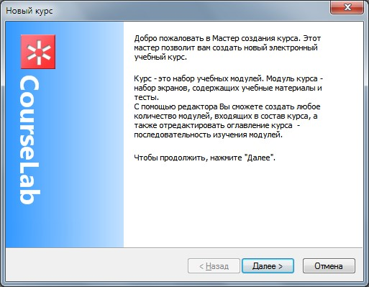

Yangi proektni yaratish fayl menyusi yordamida yoki bosh sahifadan yangi proekt oynasini ochish orqali amalga oshiriladi. Fayl menyusi orqali ochish **Fayl – >Sozdat – >Kurs** orqali amalga oshiriladi.

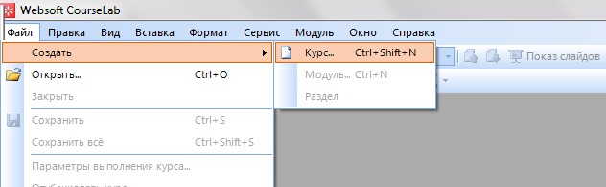

Yangi proekt oynasida proekt nomi, shablonlari tanlash va qaerda saqlanishini ko‘rsatish kerak.

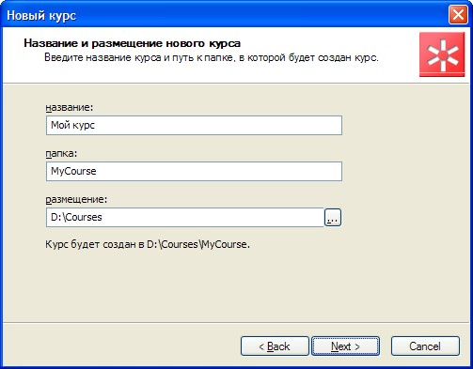

Biz kerakli oynalarga ma’lumotlarni kiritamiz va “Dalee” tugmasini bosamiz va rasmdagi oyna ochiladi.

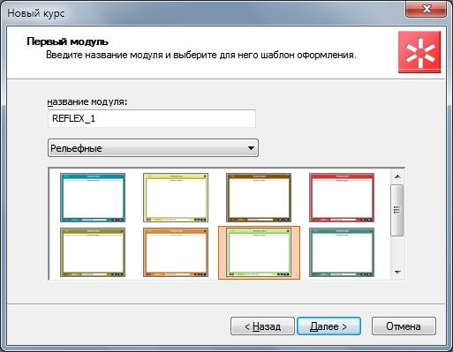

Bu oynada ma’qul topilgan shablon olinadi **“Далее”** tugmasini bosamiz. Yangi oyna ochiladi.

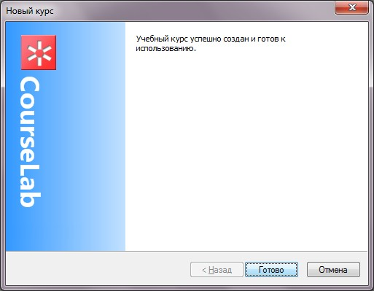

Ochilgan oynada proektning hususiyatlari ko‘rsatiladi, biz hech narsani o‘zgartirmay **“Готово”** tugmasini bosamiz.

Avvalom bor biz yaratilayotgan dasturimizning “master”ini tayyorlaymiz.

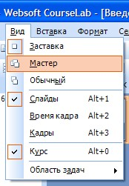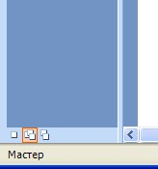

Senariy asosida tayyorlangan ob’ektlarni va dasturiy qismni ko‘rsatilgan oynaga kiritamiz va shu faylda saqlanadi. Shundan so‘ng oynaga quyidagi ko‘rinishda ob’ektlarni tushiramiz. Ayrim dialog va interaktiv mashqlarni bajarish uchun maxsus algoritm tuziladi.

So‘nggi qadamda tayyor “master”ini tayyorlaymiz.

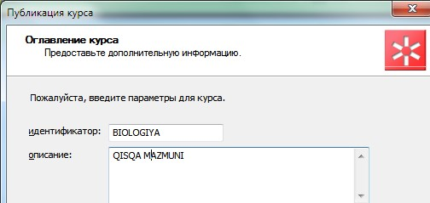

Kurs qaysi manbadan olinishi ko‘rsatiladi.

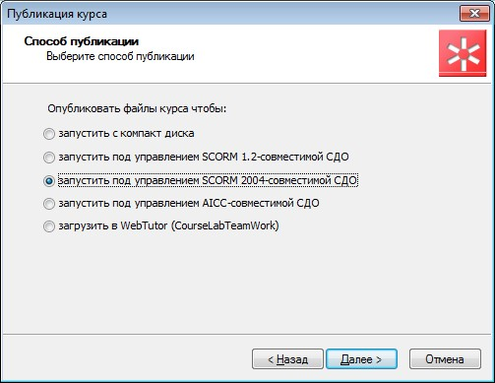

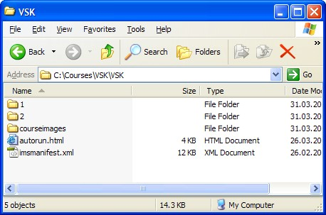

Dasturiy ta’minotni yaratishda qo‘llanilgan tizimda quyidagi imkoniyatlar jamlangan: o‘quv materiallarini yaratish va tahrirlash, nima ko‘rinsa, natijada shunga ega bo‘linadi; O‘quv materiali avtoridan bir dasturlash tili bilishni talab qilmaydi; Ob’ektli yondoshish - amalda har qanday murakkab bo‘lgan o‘quv materiallarini bolalar kubiklaridek oson tuzishga imkon yaratadi; senariylardan foydalanish murakkab ko‘p ob’ektli o‘zaro bog‘likliklarni ancha soddalashtirish imkonini beradi; Mexanizm o‘z ichiga test tuzishni ham oladi; Foydalanuvchi tomonidan yaratilgan ochiq kodli interfeys va shablonlar kutubxonasini oson kengaytirishga imkon beradi;

Kursga Macromedia® Flash®, Shockwave®, Java®, turli xil formatdagi videolardan iborat bo‘lgan har qanday Rich-mediani kiritish imkoniyati borligi; tovushni baravar birga olib borilishini kiritish va sinxronizaцiyalash oddiy mexanizmlari borligi; Microsoft® PowerPoint® formatidagi taqdimotli o‘quv materialini import qilish imkoniyati; harakatlarni tavsiflashning oddiy tili; Tahrirlagich tajribali foydalanuvchiga to‘g‘ridan-to‘g‘ri JavaScriptning o‘shimcha imkoniyatlaridan foydalanishni tadim iladi; Elektron o‘quv kurslarini namoyish qilishda JavaScriptni mavjud bo‘lishini talab qilmaydi.

**CourseLab** instrumental tizimi asosida o‘quv-metodik majmualarini yaratish qulay va maqsadga muvofiqdir. Ta’lim jarayonini individuallashtirish va differenцiyalash, talabaning o‘quv faoliyatini o‘zi nazorat qilish va to‘g‘ri yo‘naltirish, kompyuterning hisoblash imkoniyatlaridan foydalanish tufayli o‘quv vaqtini tejash, o‘quv materiallarini vizuallashtirish, hodisa va jarayonlarni modellashtirish, ularni imitaцiyalashtirish, turli pedagogik vaziyatlarda optimal qaror qabul qilish malakasini shakllantirish kabi imkoniyatlarni beradi.

**Modul bo‘yicha navigasiya.**

Dasturni ochgach, Siz dasturni birinchi sahifasiga kirasiz. Boshqa slaydlarga o‘tish uchun slaydning pastki qismining o‘ng tomonida joylashgan **[<<OLDINGI]** va **[KEYINGI>>]** tugmalaridan foydalaning. Agar tugma rangi xira bo‘lsa, u holda boshqa slaydga o‘tish uchun ushbu slaydagi biror bir topshiriqni bajarish kerak (topshiriqni bajarganizdan keying tugma yana aktiv olga qaytadi), yoki joriy slaydan keyin boshqa slayd mavjud emasligini, siz darsni oxirida ekanligingizni bildiradi. Shuningdek, birinchi slayddan oldingisiga ham o‘tish mumkin emas. Bundan tashqari **[MUNDARIJA]** yordamida ham ixtiyoriy slaydga o‘tishigiz mumkin.

Boshqaruv panelida sahifani yangilash tugmasi joylashgan bo‘lib, bu tugma orqali siz joriy slaydni yangidan o‘rganib, topshirilarni qayta bajarishingiz mumkin.

Har bir slayd tagida joriy slayd nomi va slaydlar soni haqida ma’lumotlar joylashgan. Bu navigaцiya usuli bilan o‘quvchi osonlik bilan ushbu modul ichida o‘zi hohlagan slaydga o‘tish imkoniga ega

Slaydning yuqori qismida **[X]** tugmasi joylashgan bo‘lib, bu tugma slaydni yopish uchun xizmat qiladi.

**Flash topshiriqlar**

Dasturda bir qator animaцion va bilimlarni sinash uchun har xil turdagi topshirilar berilgan.

**Test topshiriqlari.**

Dasturda siz bir necha xil topshiriqlar bilan ishlashingiz mumkin. Bu topshiriqlarga test savollari, javobni mos ravishda joylashtirish, belgi kiritish, bo‘sh kataklarni topshiriqga muvofiq bo‘lgan so‘z va so‘z birikmalarini va boshqalar bilan to‘ldirish kabilar kiradi.

Undan tashqari Ispringda tayyorlangan testlarni qo‘shish mumkin. **Video fragmentlar.**

Dasturga video fragmentlar ham kiritilgan. Bu video fragmentlarni bosharish foydalanuvchiga standart resurslardan foydalanganligi uchun hech qanday qiyinchilik tug‘dirmaydi.

**Topshiriqlar:**

1. Fan bo‘yicha bitta mavzu uchun amaliy mashg‘ulot sцenariysini yarating.
2. Kerakli matnli elektron o‘quv ma’lumotlarni tayyorlang.
3. Kerakli elektron rasmlarni yarating yoki Internetdan toping.
4. Kerakli videorolikni yarating yoki Internetdan toping.
5. Kerakli ovozli fayllarni tayyorlang yoki Internetdan toping.
6. Mavzu bo‘yicha test topshiriqlarini ISpring dasturida ishlab chiqing.
7. Barcha yaratilgan elektron o‘quv materiallarni bitta papkani ichika saqlang.
8. CourseLab dasturi ishlashi uchun qo‘yiladigan minimal texnik talablarni ko‘rib chiqing va o‘z kompyuteringizning parametrlarini yozib, keyin CourseLab dasturini kompyuteringizga yuklang.
9. Yangi kurs tashkil eting.
10. Sцenariyni aniqlashtiring.
11. Dars sцenariysi asosida matn, rasm, video va audio fayllarni joylashtiring.
12. Harakatlarni amalga oshirishda “Deystvie”dan foydalaning.
13. Test savollarini kiriting.
14. Kursni e’lon (publikaцiya) qiling.

**Nazorat savollari**

* 1. AutoPlay dasturi qanday imkoniyatlarga ega dastur?
  2. Autoplay dasturining ishchi oynasi tuzilishi haqida so‘zlab bering?
  3. Autoplay dasturi ishga tushurilgandan so‘ng oynada qanday ilovalar taklif etiladi?
  4. “Quiz” loyihasi nima uchun kerak?
  5. File menyusida nimalar joylashgan?
  6. Tools oynasida nimalar joylashgan?
  7. Publish va Edit oynalari qanday ishlar amalga oshiriladi?
  8. AutoPlay dasturida qanday instrumentlar panellari mavjud?
  9. AutoPlay dasturida qanday ob’yektlar mavjud?
  10. Button ob’yekti orqali qanday buyruqlar amalga oshiriladi?
  11. Label ob’yektining Button ob’yektidan nima farqi bor?
  12. Paragraph ob’yektida nima ishlar bajariladi?
  13. Button ob’yektining qanday hossalari va funksiyalari mavjud?
  14. “Button Maker”muloqot oynasi qanday tuzilgan?